

**大学生家教平台系统**

**--系统的设计与实现**

**姓名：刘岩**

**专业：计算机与科学技术**

**学号：20151104703**

**班级：2015网络编程班**

**学院：计算机科学技术学院**

**学校：内蒙古师范大学**

**指导教师：张志平、史大鹏**

目录

0 引言 1

1 运行环境及工具 简介 1

1.1运行环境及工具  1

1.2软件简介 1

1.2.1 Eclipse简介 1

1.2.2 Navicat简介 2

1.3技术简介 2

1.3.1 Spring简介 2

1.3.2 SpringMVC简介 2

1.3.3MyBatis简介 2

1.3.4Ajax简介 3

2 需求分析和系统设计 3

2.1需求分析 3

2.2可行性分析 3

2.2.1需求可行性分析 4

2.2.2经济可行性分析 4

2.2.3技术可行性分析 4

2.3系统设计 4

2.3.1系统设计目标 4

2.3.2总体设计 5

2.3.3功能模块架构图 5

2.3.4系统流程图 6

2.4程序执行流程图 7

3 详细设计 7

3.1数据库字段 7

3.2登录注册模块 8

3.3主页模块 8

3.4其它模块 8

4 页面展示 8

4.1登录注册模块 8

4.2主页模块 9

5结束语 10

**全文共** 11  **页**

**大学生家教平台系统**

计算机科学技术学院 网络编程班 刘岩 20151104703

指导教师：张志平、史大鹏

摘要 当今社会，大学生的自强意识越来越强。面对假期大部分大学生不再想去享受，而是去上社会中锻炼、实践。大学生家教就是假期锻炼很好的选择。并且家长也想让孩子在假期里多学一些知识，在学习上更进一步，也就想给孩子请个家教。大学生家教与家长就这样关联在一起。家教市场也因此而起。社会发展越来越快，网络也越来越发达，为了减少家长和大学生家教之间的麻烦，家教平台应运而生。本课题以学习研究为目的，基于Java EE和SSM框架的web开发平台，采用MVC的架构模式形式，设计并实现——大学生家教平台系统

关键字Java EE；SSM框架；大学生家教平台；

0 引言

大学生家教平台能够处理家教信息，收集和确认家长、大学生教员的信息，及时更新并反馈，帮助家长与大学生家教相互选择，帮助大学生获得假期历练机会。因此，大学生家教平台关联了教学双方，起到了纽带作用。

本论文主要介绍了大学生家教平台系统的实现过程：主要包括系统的需求分析、系统设计、以及主要模块的详细设计。主要模块的详细设计主要包括：登录注册模块、教员模块、家长模块、注册认证模块。在这个系统的开发中我们用到的开发工具主要有Eclipse和Mysql，主要用到的技术是SSM框架和Ajax。

1 运行环境及工具 简介

1.1运行环境及工具

(1)Java版本：1.8，操作系统：Windos，MySQL：5.5.6，Tomcat：8.0

(2)Eclipse，Navicat等工具

1.2软件简介

1.2.1 Eclipse简介

大家都知道要想写出一个好的软件，就要有一个好的IDE，当下Java开发有许多IDE，但比较大众化还比较受欢迎的就是Eclipse。它是Java集成开发工具。它可以极大地提升我们的开发效率。可以自动编译，检查错误。在软件开发中，很多软件开发者都将Eclipse作为自己的开发工具 ，因为它是免费的而且是开源的，尽管eclipse功能不是特别的全，但是这些其它功能通过下载一些插件来实现。美国IBM公司开发Eclipse花费了4000多万美金。在2001年11月Eclipse开始开源,现在由Eclipse基金会管理，该基金会是非营利软件供应商联盟。

1.2.2 Navicat简介

Navicat是一套快速、可靠的数据库管理工具，专为简化数据库的管理及降低系统管理成本而设。数据库的管理人员、与开发中小型软件的开发人员非常适合与需要这套数据库管理工具，Navicat是图形用户界面，用户使用起来非常方便并且很安全，用户通过它可以非常直观的看出数据库中表的分布，并可以快速创建数据库中自己将要用的表。

1.3技术简介

1.3.1 Spring简介

Spring框架是由Rod Johnson组织和开发的一个分层的Java SE/EE 一站式轻量级开源框架，它以控制反转（IOC）和面向切面编程（AOP）为内核，使用基本的JavaBean来完成以前只能由EJB（Java企业Bean）完成的工作，取代了EJB的臃肿、低效的开发模式。

Spring框架致力于Java EE应用各层的解决方案，它具有简单、可测试和松耦合等特点。

1.3.2 SpringMVC简介

SpringMVC是Spring提供的一个实现了Web MVC 设计模式的轻量级Web框架。它具有如下特点：

是Spring框架的一部分，可以方便的利用Spring框架的其它功能。

灵活性强，易与其它框架集成。

支持多种视图技术。如JSP、Free Marker和Velocity等

使用基于XML的配置文件，在编译后，不需要重新编译应用程序

1.3.3MyBatis简介

MyBatis（前身是IBatis）是一个支持普通SQL查询、存储过程以及高级映射的持久层框架，它的配置与原始映射使用的是简单的XML或注解，使用它可以减少绝大部分的JAVA数据库连接代码和所有参数的非自动设置以及对数据库的检索，用以将接口和Java的POJO（普通的Java对象）映射成数据库里的记录，是的Java的开发人员可以使用面向对象的编程思想来操作数据库。

1.3.4Ajax简介

Ajax是一种异步请求处理处理技术，用来创建快速动态网页，并且可以实现在不用重新加载整个网页的前提下，更新部分网页。

它的实现方式是使用JavaScript向服务器提出请求并且处理响应，它的核心对象是XMLHTTPRequest。通过它，JavaScript就能够在不用重新加载整个网页的前提下，实现部分网页的更新。

2 需求分析和系统设计

2.1需求分析

在网络平台大众化之前，家长找家教是通过一些家教中介，由家教中介安排教员给家长，导致家长在请教员的过程中根本不了解教员，甚至连电话都没有打过，完全通过中介来挑选教员，让家长很难放心。家长在多番选择之后，终于找到自己满意的，还要交上价格不菲的中介费。很多中介公司对想当家教的大学生也不是很公平，在中介公司登记就需要交上服务费，却在等待中浪费时间，即便再焦急也无可奈何。做为大学生这样的弱势群体，不仅找不到家教机会，还要受到经济剥削。 显然这样做诚信度低，难度大，抱怨多。因此家教中介已经跟不上信息化时代的步伐。所以大学生家教平台应运而生，在本平台家长可以在线查看大学生家教的信息而且是免费的，并且发布的所有信息都要经过管理员的审核，保证家教与家长双方看到的信息都是真实的，如果真有看好的，可以直接电话或邮件联系。所以我认为大学生家教平台系统是很有必要的。下面是系统模块的简介

**(1)登录注册模块：**家长与教员可以注册自己的账号，并在通过认证后用自己的账号登录系统浏览教员和家长发布的信息，寻找适合自己的教员或家长。

**(2)注册认证模块：**此模块为管理员模块，管理员通过家长与教员上传的注册信息来审核是否允许用户发布信息。

**(3)教员模块：**教员可以在此处发布求职信息与联系方式，家长可以在此模块面看到教员的求职信息，以及教员的简历信息与联系方式。方便家长了解教员，从中选出自己满意的教员。

**(4)家长模块：**家长在此处发布对于教员的要求、待遇和联系方式，教员可以在此模块看到这些信息，并从中选出适合自己的工作。

2.2可行性分析

2.2.1需求可行性分析

因为自身也当过家教，所以清楚的了解过家教中介的弊端，找工作时间长、限制多还经常找不到合适自己的工作，造成了人力和财力上的浪费，大学生家教平台实现了高效、网络和无纸化的现代大学生家教信息交流平台，除了不收取中介费外，还使家教与家长沟通更快速、高效、及时，本平台联系了教学双方，对教学双方都有很大好处，所以我觉得有这样子的一个系统来规范操作是非常必要的。因此，本系统具备很好的可行性。

2.2.2经济可行性分析

大家都知道要想写出一个好的软件，就要有一个好的IDE，当下Java开发有许多IDE，但比较大众化还比较受欢迎的就是Eclipse。尽管eclipse功能不是特别的全，但是这些其它功能通过下载一些插件来实现。最主要的是它是完全免费的。数据库使用MySQL，MySQL数据库体积小，免费，速度快，并且也是开源的，在服务器的选择上使用Tomcat，Tomcat是一个轻量级服务器，在小型系统和访问用户不是很多的系统中普遍使用，本系统用的体系结构为B/S，开发模式为MVC，以及各种jar包也是免费的，另外，开发人员是我本人自己，因此我认为在经济方面开发该系统是非常可行的。

2.2.3技术可行性分析

该系统开发对软硬件的需求不高，主要用到的技术主要有SSM框架，数据库，Ajax。Java提倡的是高耦合，低内聚，这一点使开发更加便捷，出错率低。而且java的可以实现开发该系统的所有功能也，因此在技术实现方面也是可行的。

2.3系统设计

2.3.1系统设计目标

本系统可以让家长与家教在线互聘，家长与家教注册后，自己的信息经过管理员的确认之后就被发布到本平台上，这样教员和家长可以互相选择，并可以邮件或电话进行沟通，达成共识，最终实现共赢的这个过程。

大学生家教平台用户平台包括，家长和大学生家教的注册，家长（家教）对家教（家长）的信息搜索，并可以查看对方的通信信息，修改自己信息等。

大学生家教平台管理平台包括，判断是否是管理员登录，管理员对信息维护及修改，学员和教师信息的删除，以及对用户修改后的信息进行审核。

2.3.2总体设计

大学生家教平台系统作为一个家教与家长信息交流的平台网站分为前端和后台两个部分：

前台主要模块：系统要有注册用户的功能，注册客户分为教师用户，学员用户，用户有修改个人信息、搜索需求信息、发布信息等。

后台主要模块：判断是否是管理员登录，管理员成功登录后能够对信息维护及修改，学员和教师信息的删除，以及对用户修改后的信息进行审核并判断是否能够发布。

2.3.3功能模块架构图

后台管理

管理用户信息

认证身份信息

图1-1后台框架图

登录注册页面

主页

前台页面

修改信息页面

图1-2 前端页面框架图

2.3.4系统流程图

开始

发布信息

结束

主页（浏览发布信息）

No

Yes

登录\注册

图2-1 系统流程图

2.4程序执行流程图

JSP Controller Service Dao 数据库

3 详细设计

3.1数据库字段

表1 user表

|  |  |  |  |
| --- | --- | --- | --- |
| 字段名 | 类型 | 长度 | 作用 |
| u_id | int | 100 | 自增（主键） |
| u_user | varchar | 100 | 记录用户名 |
| u_pwd | varchar | 100 | 记录用户密码 |
| u_name | varchar | 100 | 记录用户真实姓名 |
| u_phone | varchar | 100 | 记录用户电话 |
| u_email | varchar | 100 | 记录用户邮箱 |
| u_type | varchar | 100 | 记录用户类型（教员或家长） |
| p_img | varchar | 100 | 用于储存用户上传图片的相对途径 |
| p_dirpath | varchar | 100 | 用于储存用户上传图片的绝对途径 |
| u_message | varchar | 100 | 存储用户简介和求职（招聘）意向 |
| u_Jurisdiction | varchar | 100 | 记录用户权限 |

User表用于登录注册，普通用户完成注册后即可登录，但其信息、简介与意向需要管理员确认之后，才会显示到网站上。

表2 ri表

|  |  |  |  |
| --- | --- | --- | --- |
| 字段名 | 类型 | 长度 | 作用 |
| r_id | int | 100 | 自增（主键） |
| u_id | int | 100 | 关联user表 |
| u_name | varchar | 100 | 记录用户真实姓名 |
| u_phone | varchar | 100 | 记录用户电话 |
| u_email | varchar | 100 | 记录用户邮箱 |
| u_type | varchar | 100 | 记录用户类型（教员或家长） |
| p_img | varchar | 100 | 用于储存用户上传图片的相对途径 |
| p_dirpath | varchar | 100 | 用于储存用户上传图片的绝对途径 |
| u_message | varchar | 100 | 存储用户简介和求职（招聘）意向 |

ri表是管理员确认信息正确之后，同意发布的用户信息会被记录在此表上，主界面会显示这个表上的信息。

3.2登录注册模块

登录注册模块是现在本平台最重要的模块之一，想要进入本平台需要先注册和登录，注册之后在没经过管理员确认之前，只能浏览已经经过管理员确认的信息，用户的信息经过确认之后才会显示到页面上。

3.3主页模块

在主页上可以浏览经过管理员确认过的信息能够搜索家长或老师的信息，并可以在‘我的信息’页面修改自己的信息，但修改后需要再经过一次审核。在这个页面家长与老师可以自由的选择符合自己的条件的老师与家长，并通过电话或邮件联系，省略了家教中介的步骤与花费，也方便了双方的相互选择。

3.4其它模块

本平台肯定还有缺少部分的功能和许多的不足，欢迎大家可以在评论页面进行反馈.

4 页面展示

4.1登录注册模块

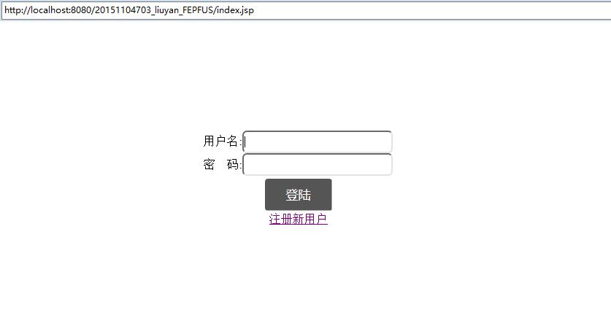 登录：

注册：

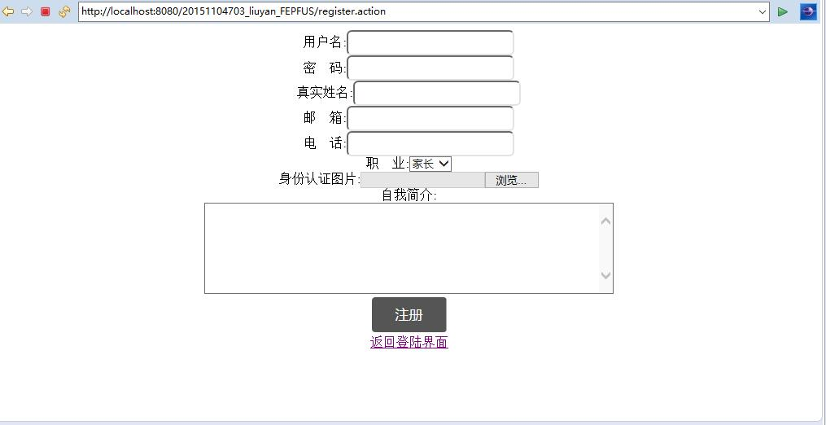

4.2主页模块

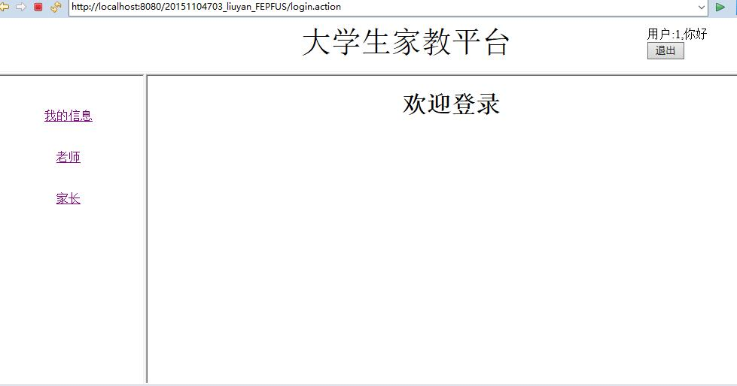

5结束语

本文给出了家教平台的运行环境及软硬件要求，分析了开发家教平台的必要性和意义，并且介绍了开发家教平台所用的相关技术和逻辑。而且家教平台的开发为家长和大学生提供了广大的便利，它实现了人与人之间的一种资源共享。家教平台作用是需要一段时间才能体现出来的，因为这是需要长时间的广大用户去提供相应的问题以及解决方法。家教平台开发为人们提供了彼此的便利，更加促进了彼此之间的了解。家教平台发展起来之前还是要克服很多困难的，例如家教平台的推广方面。当含有大量数据时，家教平台读取方面，当随着用户的增多，会发生一些不好的言论需要筛选问题等等，因此在论坛的后期的维护需要更加的仔细。相信在日后的生活中家教平台会成为广大家长与家教之间交流不可分割的一部分。

在我刚刚选择这个题目当我的毕设题目时，有一些不知道从哪里着手，但毕竟自己也做过一段时间家教，没多久就缕清了思路，设计出了大体的模型。在我这个毕业设计题目中，由于自身能力的问题，使得毕业设计题做起来比较吃力，虽然许多高深的问题依旧无法解决，但却完成了一个基本框架。通过这个毕业设计，我发现我还有许多不会的问题不能够自己解决，需要请教同学并通过去查一些课外的知识才能大致理解。

通过这次毕业设计，我感觉到了自己还有很多的东西没有学会，并且做事要认认真真，少去犯一些浪费时间的低级错误。相信这次的毕业设计会使我以后的工作和生活更加仔细、更好的去对待每一件事。

致谢：

感谢张志平老师对本论文的悉心指导，没有老师的指导和建议我是无法这么顺利完成论文的。在此表示由衷的感谢。

[参考文献]

[1] 黑马程序员编著.Java EE企业级应用开发教程（Spring + Spring MVC +MyBatis）.北京：人民邮电出版社.

[2] esther-qing. Java代码完成删除文件.https://www.cnblogs.com/esther-qing/p/6145336.html

[3]digdeep.Java图片处理.https://www.cnblogs.com/digdeep/p/4829471.html

[4]家教信息平台.模型参考.https://baike.baidu.com/item/家教信息平台/4873240

[5]张海藩. 软件工程[M]. 北京：人民邮电出版社,2012.

[6]王艳清，陈红.基于SSM框架的智能web系统研发设计．《 计算机工程与设计 》，2012

[7]李洋.SSM框架在Web应用开发中的设计与实现．《 计算机技术与发展 》，2016

**Family Education Platform System for College Students**

**--Design and Implementation of the System**

School of computer and Information Engineering Software engineering class

Liu Yan 20151104703

Directed by ZHANG zhipin

**Abstract** .Nowadays, college students are becoming more and more competitive. Facing the holidays, most of the thoughts are no longer enjoyment, but practice and exercise. Family education is a good choice for college students to take part in summer exercises. And parents also want their children to learn more knowledge during the holidays and go further in their study. They also want to invite a tutor for their children. Family education links college students with their parents. The market for family education has also arisen. With the rapid development of society and the increasingly developed network, in order to reduce the trouble between parents and college students'tutors, tutor platform emerged as the times require. For the purpose of studying and researching, this topic adopts MVC architecture pattern form based on Java_EE and SSM framework web development platform. Designing and Implementing the Platform System of Family Education for College Students

**Key words** Java_EE; SSM framework; college students tutor platform;